Исследование массопереноса при анионной локальной активации в расплаве карбонатов щелочных металлов.
Казаковцева Н.А., Никитина Е.В.
Аспирант научный сотрудник, к.х.н.
Институт высокотемпературной электрохимии УрО РАН, г. Екатеринбург, Россия
E-mail: nat_art@inbox.ru

В чистом карбонатном расплаве потенциал определяющими ионами являются ионы кислорода О²⁻. В начальный момент времени их концентрация у поверхности электрода С_{S} = 0, следовательно, выполняется равенство:
$$i_{a}∙l=2zFDC_{0}$$
где С₀ – концентрации потенциалопределяющих ионов в объеме расплава, соответственно, i_{а} – плотность тока, z – заряд иона, F – число Фарадея, D – коэффициент диффузии, l – характерный размер (расстояние между электродами).
Поскольку коэффициент диффузии по порядку величины равен 10⁻⁹ м²/с, а согласно критерию Барабошкина А. Н. максимальное возможное значение С₀ ≈ 10³ моль/м³. Следовательно, для ионов Ni²⁺ имеем:
$$i_{a}∙l=0,386$$
Коэффициент массопереноса будет принимать значения 5,18∙10⁻⁸ м/с, а число Шервуда Sh = 2.
В опытах расстояние между электродами составляло 15 мм, следовательно, плотность тока i_{a} = 25,7 А/м².
Отсюда, толщина диффузионного слоя Нернста δ_{N} =7,5 мм.
К_{s} и δ_{N} не являются постоянными величинами, они зависят от потока электрохимически активных частиц или потенциала электрода.
Коэффициент массопереноса K_{s}, м/с, для данного конкретного опыта составит:
$$K_{s}=\frac{1,33∙{10}^{-7}}{│1-exp(26.6{η_{d})}│}$$
где $η_{d}$ - диффузионное перенапряжение.
Максимальная интенсивность массопереноса при анодном процессе, учитывая критерий разбавленности расплава:
$$K_{s}= К∙{\left(\frac{g∙a∙C_{0}}{ν}\right)}^{n}∙l^{3n-1}∙D^{1-n}$$
Где К, n – постоянные, зависящие от формы и размеров электродов и гидродинамической ситуации у поверхности электродов.
К = 0,89, n=0,25; g – ускорение свободного падения; $a={10}^{-4}$ - концентрационный коэффициент плотности, м³/моль. Следовательно, $K_{s}=2,53∙{10}^{-7}$, м/с.
Для описываемого опыта уравнение поляризационной зависимости будет иметь вид:
$η=0,0376∙ln\left(1+{\left(\frac{i}{25,7}\right)}^{0,55}\right)$.
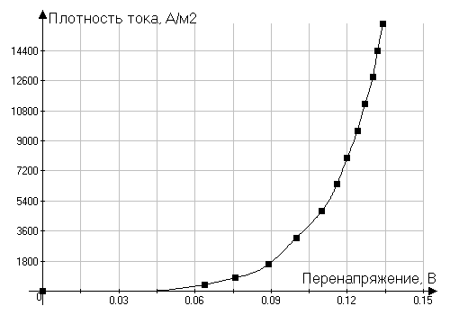
Графически зависимость плотности тока от перенапряжения представлена на следующем рис.

